财务管理

一、功能概览
功能信息 | 说明
:- | :-
功能名称 | 财务管理
功能介绍 | 用户可以在平台查看账单、余额等财务状况
使用目的 | 帮助用户了解财务信息
使用场景 | 用户需要了解财务状况时
功能清单 | 账单概览、账单明细、使用明细、我的账户、提现、收入、余额等

二、具体说明

1、概览
登录账号，进入后台后，可在平台总览页的右上角直接看见可用余额、授信余额
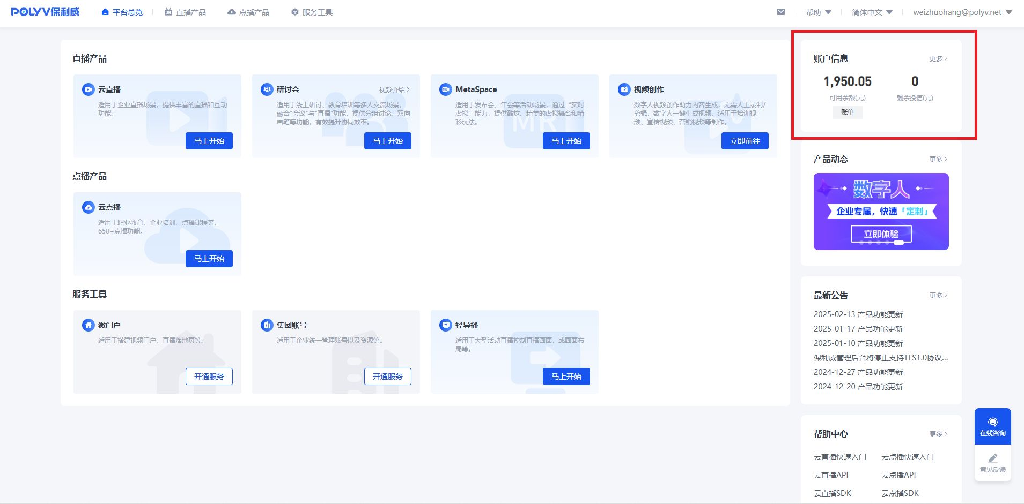

2、账单
- 可在账户信息处点击[账单]或在对应的产品列表顶部进入[财务中心-账单页面]
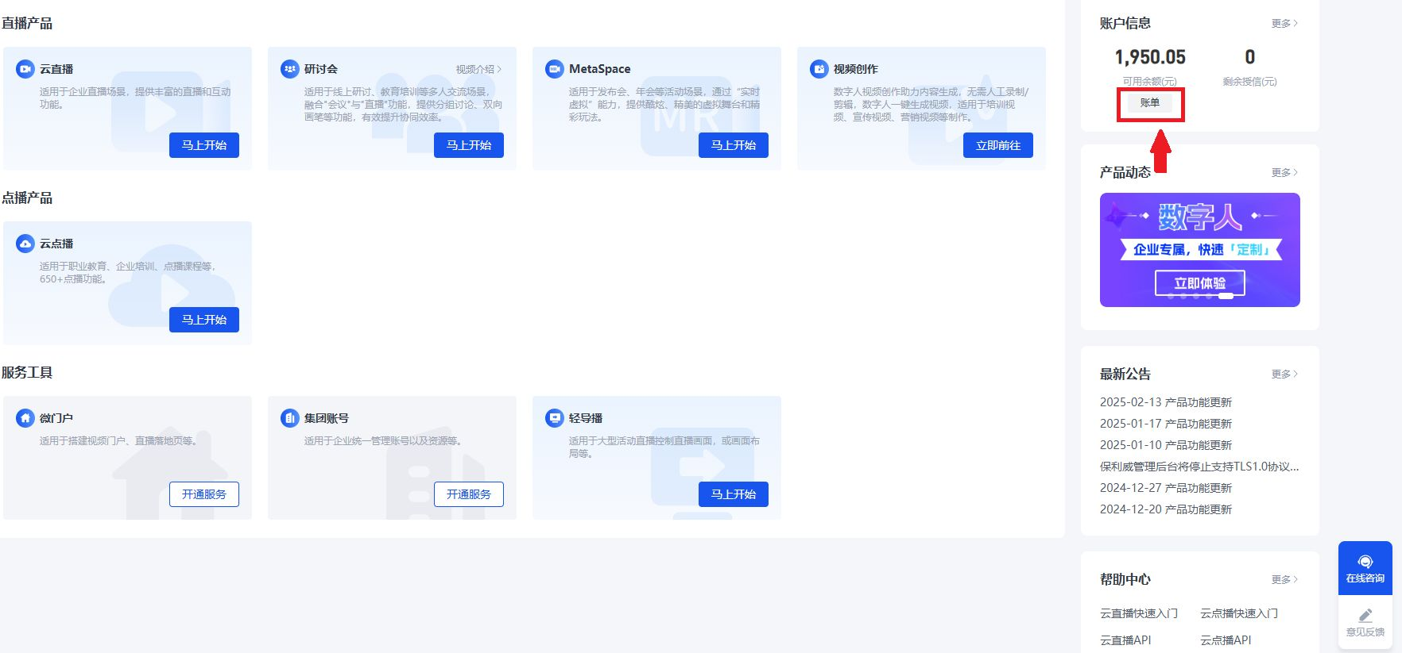
- 账单包括账单概览、账单明细、使用明细三个部分
- 账单概览：查看月度消费，按天、按计费项汇总，主要用于一览消费概况
- 账单明细：查看每日消费，按天、按项目明细汇总，主要用于查看每日的消费详情
- 使用明细：查看每条产生消费的行为记录，主要用于分析用户观看等行为，不建议作为财务对账依据
- 相关名词解释
- 账期：按自然月划分的账单周期
- 出账日期：账单生成的日期，区别于使用日期
- 使用日期：消耗资源的日期，区别于出账日期
- 交易类型：区分用量结算、金额结算
- 用量结算：通过扣除资源包的方式结算用量
- 金额结算：通过扣除账户余额的方式结算用量
- 记录 ID：该消耗记录的唯一 ID，如观众 ID、任务 ID 等

3、已购套餐及资源
- 点击右上角“更多”进入已购套餐及资源页面
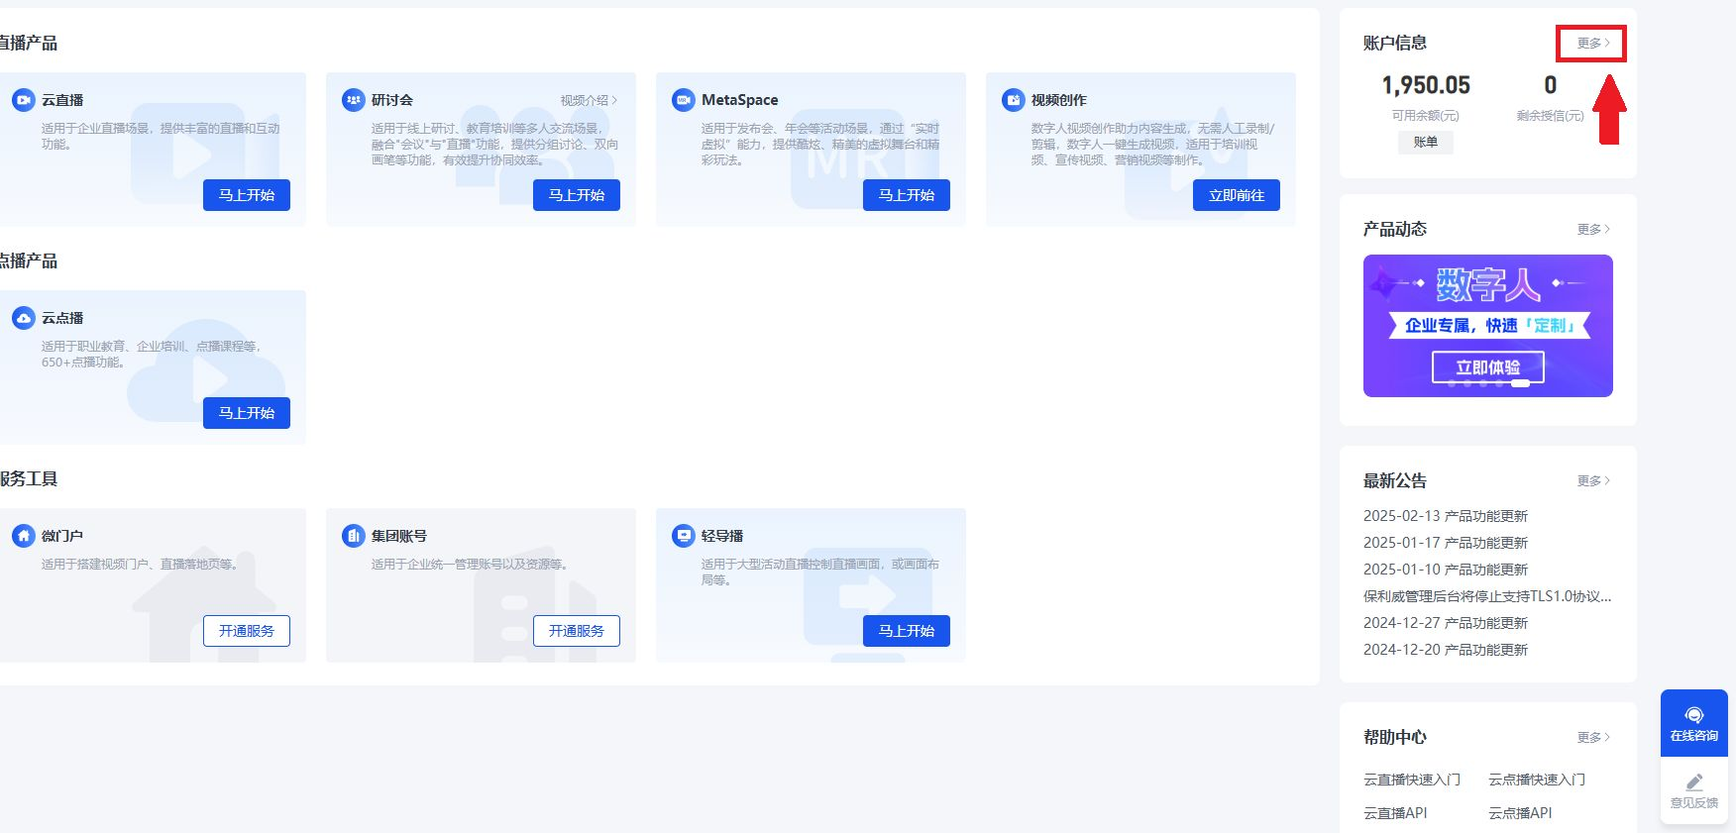
- 此处将会展示“账户信息”、“云直播”、“云点播”、“AI功能”、“已开通待生效资源”的详细使用状况
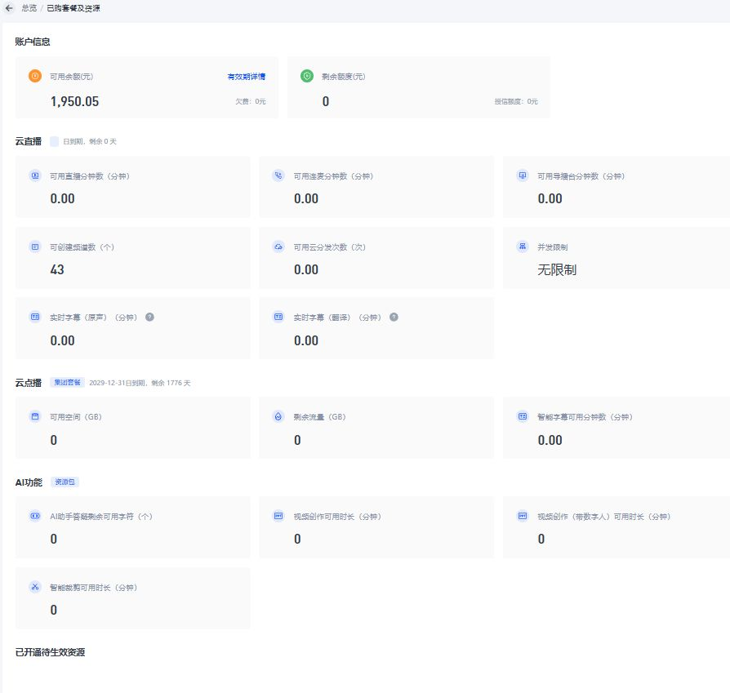

4、查看打赏、付费观看等收入
- 进入财务中心，点击收入详情栏，即可筛选查看现金打赏、道具打赏、付费观看等数据
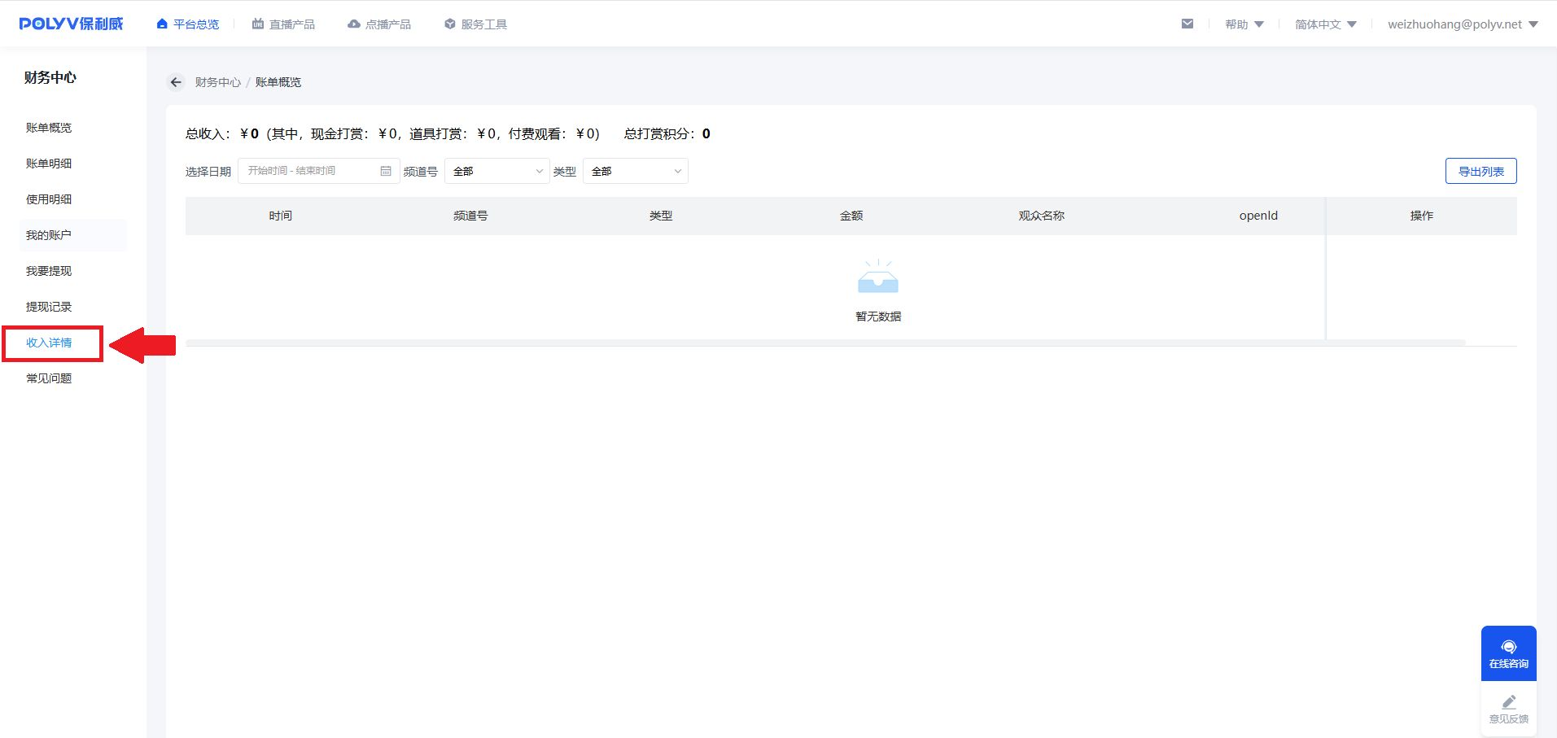
- 导出收入详情数据
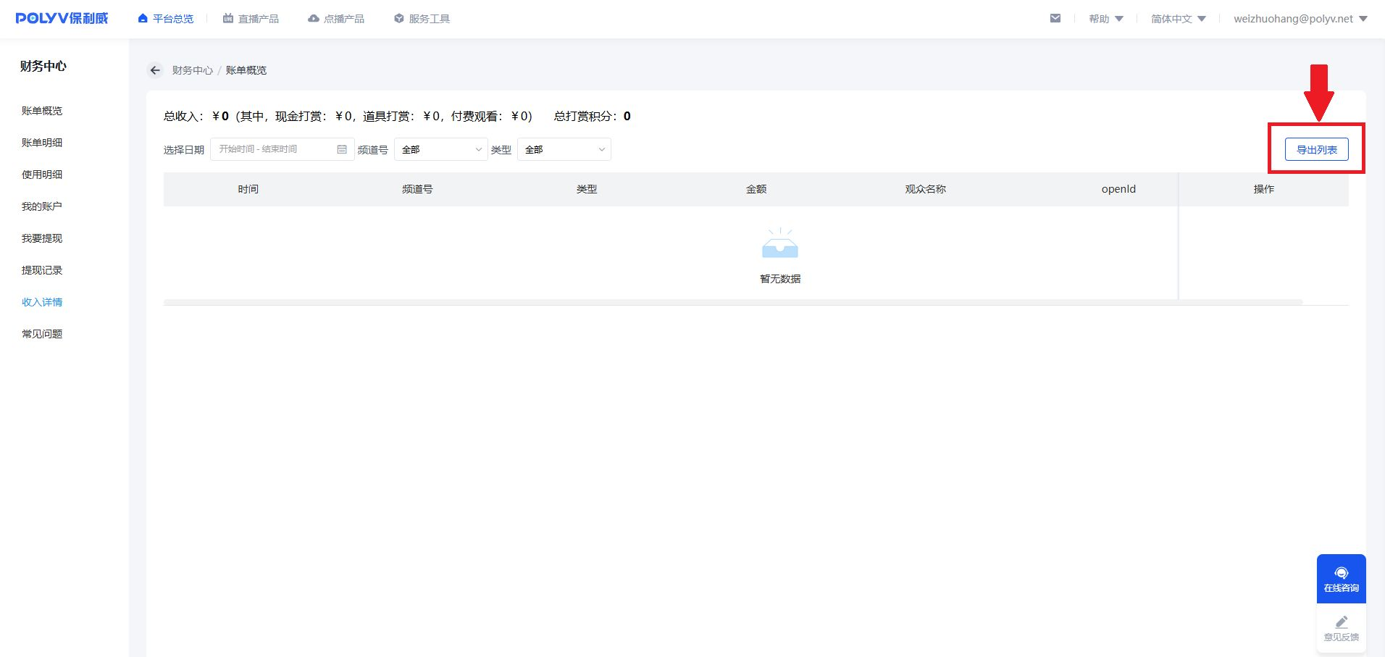

5、提现
- 提现前需要绑定银行卡
- 点击财务中心左侧导航栏-我要提现，绑定银行卡信息，点击我要提现即可![](https://liveimages.videocc.net/help_doc/8683a4fe-c2c9-4c46-943e-6e8125a68bb7.png)
- 提现需注意以下事项
3.1 账号余额≥1000元
3.2 每月仅可提现一次
3.3 每月 25~30 日为结算期，期间的提现操作将在下月处理

